淡江時報 第 1114 期
淡江70週年慶 攜手微軟成AI雲端戰略夥伴
學校要聞
【淡江時報記者張容慈報導】淡江大學於11月7日舉行70週年校慶，AI創智學院舉辦該院之實境場域的啟用儀式，並與台灣微軟進行AI雲端戰略結盟簽約，未來將引進超過200門數位課程，結合實體課程輔導學生考取證照，幫助學生進行跨領域學習，以培育AI時代的數位人才。校友、本校一二級教學、行政主管超過300位一同見證觀禮。

本校大傳系校友、前臺北市政府觀光傳播局局長趙心屏擔任本次活動主持人，由校長葛煥昭、工學院兼AI創智學院院長李宗翰、台灣微軟公司總經理孫基康帶領微軟團隊、穩懋半導體董事長陳進財、翰可國際公司董事長陳洋淵、宗緯工業公司董事長林健祥、恒耀國際股份公司董事長吳榮彬、新日興集團執行副總經理阮朝宗、豪紳纖維科技公司董事長陳明聰，以及源麟國際公司總經理張聯雄一起為實境場域揭牌。

接著，葛校長和孫基康進行AI雲端戰略結盟簽約儀式，葛校長感謝各位貴賓的蒞臨並致詞表示，很高興在創校70週年校慶這別具意義的日子裡，與台灣微軟結盟為AI雲端戰略夥伴，未來也會逐步與台灣微軟合作，積極培育AI人才。孫基康表示，很榮幸能代表台灣微軟參加這場盛典，淡江大學是資訊業的領導品牌更是培育英才的搖籃，透過這次70週年校慶活動簽署戰略合作，期許可以透過大家的力量推動產業轉型。

隨後，貴賓們參觀AI創智學院之4個實境場域，並安排專人導覽說明。永平高中校長劉淑芬對「魔鏡之旅」的面相互動評分印象深刻，說到：「這讓我感到非常驚艷，透過智慧科技讓科技與生活密切結合，學校能有如此完整的規劃和規模，真是十分不容易。」資工四謝易儫使用「Q/A互動」功能後分享：「剛剛使用AI語音課程查詢系統後，發現可透過極少的關鍵字查詢到想要的資訊，比起輸入完整資料，搜尋起來方便許多。」

AI創智學院於109學年度新設立，該院整合校內資源，用以實整虛的課程形式，讓學生可以不限時間地點，以線上課程進行學習，另外也安排實體課程隨時提供解惑，再搭配4個實境場域內的實境考場進行考照，節省時間和金錢；未來該院透過與企業產業合作方式，讓校內教師運用自身研究成果尋求雙方實務合作機會，與企業共創雙贏。
2020/11/19

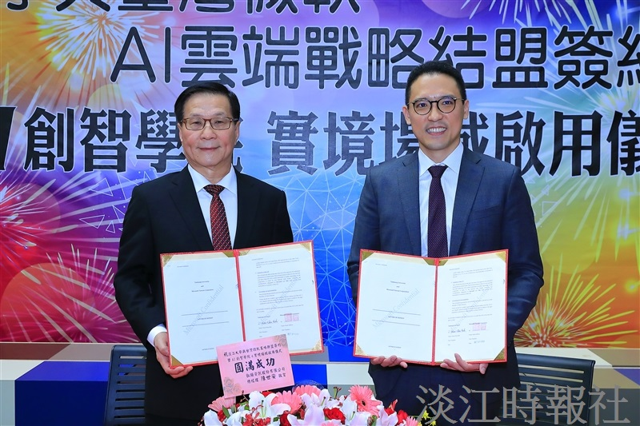
淡江大學於11月7日的70週年校慶活動中，與台灣微軟進行AI雲端戰略結盟簽約，淡江大學校長葛煥昭（左）、台灣微軟公司總經理孫基康（右）代表簽約，共同培育AI人才。（攝影／游晞彤）

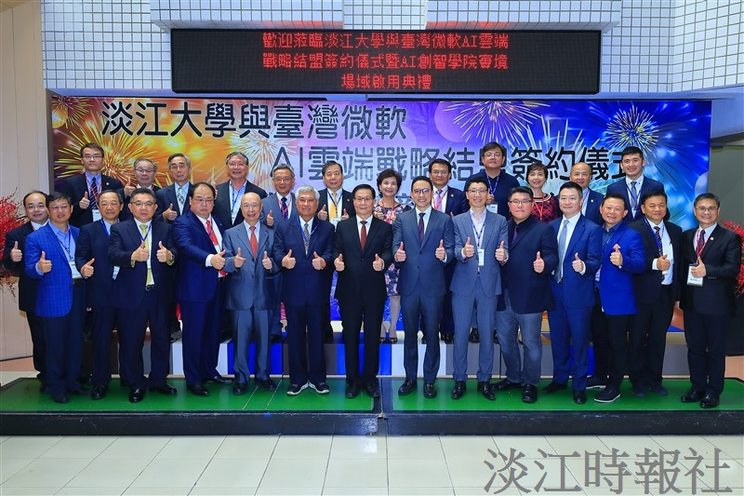
淡江大學於11月7日的70週年校慶活動中，AI創智學院舉辦該院之實境場域的啟用儀式和台灣微軟進行AI雲端戰略結盟簽約，校友、本校一二級教學、行政主管超過300位一同共襄盛舉。（攝影／游晞彤）

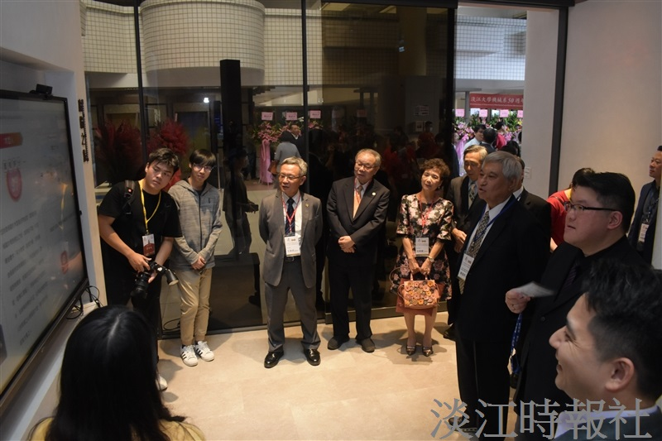
淡江大學於11月7日的70週年校慶活動中，AI創智學院舉辦該院之實境場域的啟用儀式後，校友、貴賓參觀AI創智學院之實境場域。（攝影／高振元）

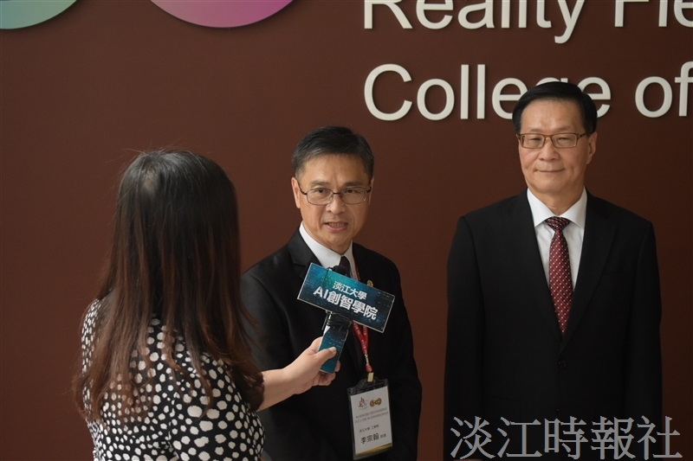
淡江大學於11月7日的70週年校慶活動中，AI創智學院舉辦該院之實境場域的啟用儀式，校長葛煥昭（右）、工學院院長暨AI創智學院院長李宗翰（左）等人接受採訪。（攝影／高振元）

